Buenos Aires 16 de Junio, 2022

Con motivo de las elecciones de representantes por el claustro de estudiantes ante la Comisión de carrera de Ciencias Biológicas (CCCB), la Junta Electoral designada para tal fin da a conocer la lista de candidatas.
Las postulantes son:
Apellido | Nombres | DNI | LU | e-mail
Romano Florit | Carolina | 38.323.998 | 353/13 | carorflorit@gmail.com
Buzio | Maite Bahía Sol | 43.631.513 | 472/21 | maitebahiasol@gmail.com
Lugonez Luzardo | Camila Ayelén | 40.430.848 | 115/17 | camilaliuzarda@gmail.com
Marcolongo Garcia | Abril Agostina | 40.935.878 | 329/17 | abrilmarcolongo@gmail.com
JUNTA ELECTORAL

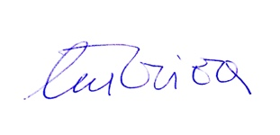
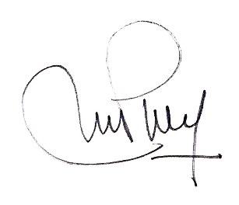
Dra. Maria Victoria Novas Dra. Luciana Rocha Viegas Dr. Omar Coso



Dr. Pablo Sambucetti Sebastián Bruno Previgliano Adela Cifarelli

